Рисунок 1. Госпитальный рынок РФ по итогам 9 месяцев 2011 г.
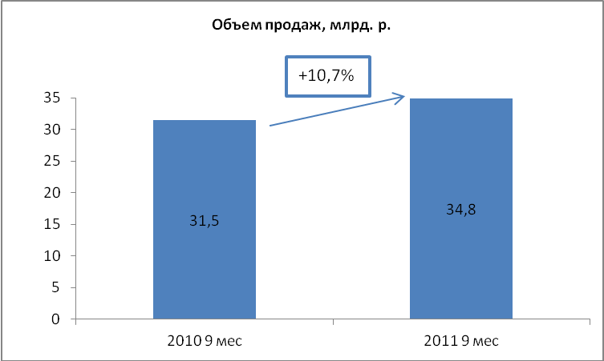
Объем продаж, млн. упак.
9 мес. 2010 366,7
9 мес. 2011 421,6
15,0%

Рисунок 2. Структура ценовых сегментов госпитального рынка РФ по итогам 9 месяцев 2011 г.
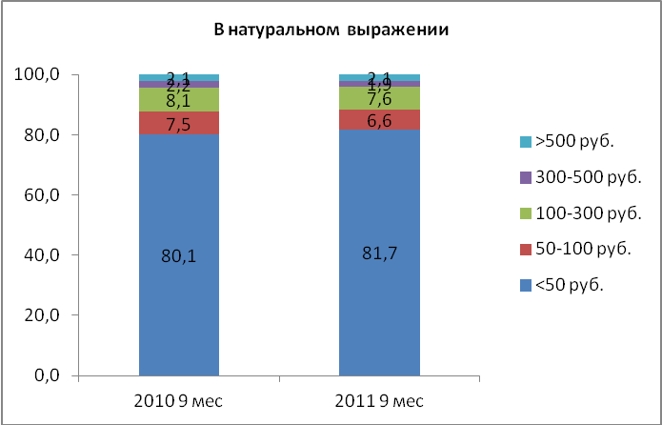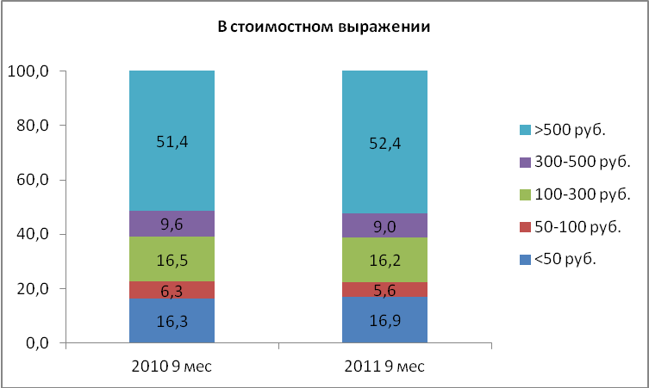
В натуральном выражении В стоимостном выражении
 | 9 мес. 2010 | 9 мес. 2011 | 9 мес. 2010 | 9 мес. 2011
< 50 руб. | 80,1 | 81,7 | 16,3 | 16,9
50-100 руб. | 7,5 | 6,6 | 6,3 | 5,6
100-300 руб. | 8,1 | 7,6 | 16,5 | 16,2
300-500 руб. | 2,2 | 1,9 | 9,6 | 9,0
> 500 руб. | 2,1 | 2,1 | 51,4 | 52,4

Рисунок 3. Структура продаж госпитального рынка ЛС РФ по федеральным округам (в натуральном и стоимостном выражении) по итогам 9 месяцев 2011 г.
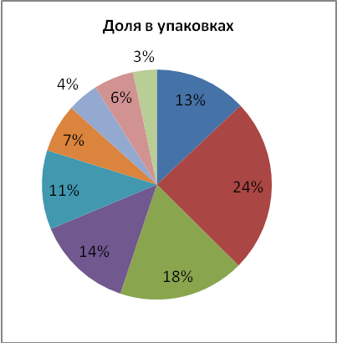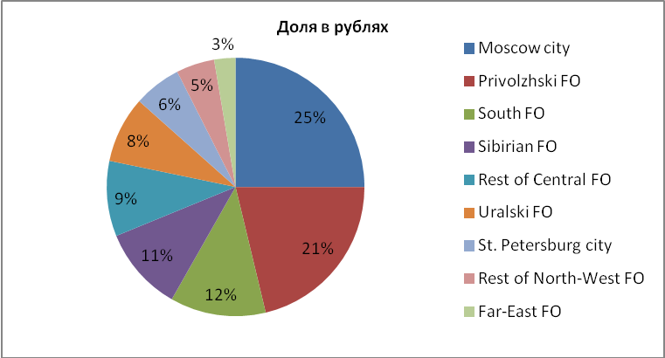

 | Доля в упаковках | Доля в рублях
Moscow city | 13,0 | 25,0
Privolzhski FO | 24,5 | 21,2
South FO | 17,7 | 12,0
Sibirian FO | 13,6 | 10,6
Rest of Central FO | 11,1 | 9,5
Uralski FO | 6,8 | 8,3
St. Petersburg city | 4,4 | 6,0
Rest of North-West FO | 5,7 | 4,8
Far-East FO | 3,3 | 2,7

Таблица 1. Ведущие корпорации госпитального рынка ЛС РФ по итогам 9 месяцев 2011 г.
Корпорация | Доля продаж в натуральном выражении, упаковки, % |  | Доля продаж в стоимостном выражении, руб., % |  | Прирост, 9 мес. 2011/ 9 мес. 2010, %
Корпорация | 9 мес. 2010 | 9 мес. 2011 | 9 мес. 2010 | 9 мес. 2011 | Упак. | Руб.
SANOFI-AVENTIS | 1,2 | 0,9 | 7,1 | 7,1 | -14,7 | 10,2
ASTRAZENECA | 0,2 | 0,2 | 3,7 | 3,7 | 5,0 | 9,7
NYCOMED | 0,6 | 0,5 | 3,1 | 3,4 | 6,6 | 21,3
MERCK SHARP DOHME | 0,2 | 0,1 | 3,8 | 3,3 | -40,1 | -5,8
PFIZER | 0,3 | 0,3 | 2,1 | 2,6 | -10,0 | 33,2
PHARM-CENTER | 8,7 | 8,3 | 2,1 | 2,2 | 9,7 | 20,5
ROCHE | 0,1 | 0,1 | 2,4 | 2,2 | 4,3 | 3,0
BIOTEK | 11,4 | 11,2 | 2,1 | 2,2 | 12,7 | 15,5
GLAXOSMITHKLINE | 0,3 | 0,2 | 2,0 | 2,1 | -0,7 | 16,9
VEROPHARM | 0,5 | 0,5 | 1,7 | 1,9 | 35,3 | 26,9
Итого | 23,4 | 22,3 | 30,0 | 30,6

Таблица 2. Ведущие торговые наименования госпитального рынка ЛС РФ по итогам 9 месяцев 2011 г.
Торговое наименование | Доля продаж в натуральном выражении, упак., % |  | Доля продаж в стоимостном выражении, руб., % |  | Прирост, 9 мес. 2011/ 9 мес. 2010, %
Торговое наименование | 9 мес. 2010 | 9 мес. 2011 | 9 мес. 2010 | 9 мес. 2011 | Упак. | Руб.
NATRIUM CHLORIDUM | 17,1 | 19,6 | 3,9 | 4,6 | 32,3 | 29,6
HEPARIN | 0,3 | 0,4 | 1,1 | 1,8 | 38,6 | 72,7
CLEXAN | 0,1 | 0,1 | 1,7 | 1,8 | 7,8 | 14,0
MERONEM | 0,0 | 0,0 | 1,7 | 1,7 | 4,3 | 10,6
ACTOVEGIN | 0,2 | 0,2 | 1,3 | 1,3 | 16,0 | 17,1
GLUCOSE | 4,4 | 4,9 | 1,1 | 1,3 | 30,0 | 28,7
TIENAM | 0,0 | 0,0 | 1,3 | 1,1 | -10,8 | -10,0
CEFOTAXIM | 5,7 | 6,2 | 1,0 | 1,0 | 25,4 | 17,0
TAXOTERE | 0,0 | 0,0 | 0,6 | 0,9 | 87,5 | 63,8
FRAXIPARINE | 0,0 | 0,1 | 0,6 | 0,9 | 62,2 | 64,4
Итого | 27,8 | 31,5 | 14,3 | 16,3

Таблица 3. Ведущие EphMRA группы 2-го уровня госпитального рынка ЛС РФ с ведущими торговыми наименованиями в группе по итогам 9 месяцев 2011 г.
Торговое наименование | Доля продаж в натуральном выражении, упак., % |  | Доля продаж в стоимостном выражении, руб., % |  | Прирост, 9 мес. 2011/ 9 мес. 2010, %
Торговое наименование | 9 мес. 2010 | 9 мес. 2011 | 9 мес. 2010 | 9 мес. 2011 | 9 мес. 2011 | 9 мес. 2010
J01 [SYSTEMIC ANTIBACTERIALS] | 29,7 | 27,2 | 20,0 | 19,1 | 5,2 | 5,8
MERONEM | 0,0 | 0,0 | 8,6 | 9,0 | 4,3 | 10,6
TIENAM | 0,1 | 0,1 | 6,6 | 5,6 | -10,8 | -10,0
CEFOTAXIM | 19,1 | 22,8 | 4,8 | 5,3 | 25,4 | 17,0
K01 [INTRAVENOUS SOLUTIONS] | 25,4 | 28,4 | 7,4 | 8,4 | 28,5 | 26,1
NATRIUM CHLORIDUM | 65,8 | 67,6 | 51,8 | 53,3 | 32,0 | 29,6
GLUCOSE | 16,7 | 17,0 | 14,4 | 14,8 | 30,7 | 29,6
GLUCOSE-E | 6,9 | 5,5 | 5,1 | 4,1 | 2,5 | 2,2
L01 [ANTINEOPLASTICS] | 0,7 | 0,8 | 7,0 | 8,0 | 32,5 | 26,9
TAXOTERE | 0,4 | 0,6 | 8,7 | 11,2 | 87,5 | 63,8
ELOXATIN | 0,3 | 0,4 | 5,1 | 9,5 | 106,5 | 135,8
HERCEPTIN | 0,1 | 0,1 | 3,0 | 4,2 | 96,6 | 78,6
B01 [ANTITHROMBOTIC AGENTS] | 0,7 | 0,8 | 5,7 | 7,2 | 36,3 | 38,9
CLEXAN | 14,3 | 11,3 | 29,8 | 24,5 | 7,8 | 14,0
HEPARIN | 42,2 | 44,6 | 19,6 | 24,4 | 43,7 | 73,1
FRAXIPARINE | 6,0 | 7,1 | 10,2 | 12,1 | 62,2 | 64,4
N01 [ANAESTHETICS] | 2,4 | 2,5 | 3,3 | 3,4 | 20,3 | 14,1
SEVORAN | 0,3 | 0,3 | 19,9 | 21,8 | 38,5 | 25,3
NAROPIN | 1,1 | 1,2 | 11,2 | 12,4 | 28,8 | 26,1
DIPRIVAN | 1,1 | 1,0 | 11,8 | 9,8 | 8,1 | -5,5
C04 [CEREB/PERIPH.VASOTHERAPEU] | 1,3 | 1,3 | 2,6 | 2,8 | 14,5 | 17,4
ACTOVEGIN | 17,4 | 17,5 | 47,5 | 47,3 | 15,2 | 16,9
MEXIDOL | 5,3 | 4,9 | 9,6 | 9,5 | 5,7 | 16,2
VAZAPROSTAN | 0,2 | 0,2 | 10,3 | 7,4 | -11,0 | -15,9
B02 [BLOOD COAG SYST OTH PROD] | 0,8 | 0,8 | 2,5 | 2,7 | 13,9 | 17,6
FEIBA | 0,1 | 0,2 | 8,8 | 22,4 | 149,2 | 199,4
GORDOX | 1,3 | 1,1 | 18,6 | 14,5 | -9,5 | -8,3
TRANEXAM | 1,7 | 3,0 | 5,5 | 9,2 | 101,5 | 94,9
N05 [PSYCHOLEPTICS] | 1,9 | 1,5 | 3,0 | 2,5 | -8,9 | -7,6
AMINAZIN | 22,4 | 19,1 | 6,9 | 6,4 | -22,4 | -13,8
RELANIUM | 1,0 | 1,8 | 3,5 | 6,1 | 75,4 | 60,9
ABILIFY | 0,1 | 0,1 | 5,6 | 6,0 | -1,4 | -1,1
T01 [DIAGNOSTIC IMAGING] | 0,1 | 0,1 | 2,7 | 2,4 | 20,1 | -1,0
OMNIPAQUE | 11,1 | 5,1 | 21,0 | 24,5 | -44,6 | 15,7
ULTRAVIST | 4,3 | 2,6 | 22,4 | 15,8 | -25,8 | -29,9
OPTIRAY | 8,8 | 3,8 | 15,8 | 12,4 | -47,7 | -22,3
N06 [PSYCHOANALEPTICS] | 1,5 | 1,4 | 2,3 | 2,2 | 6,9 | 8,9
CEREBROLYSIN | 3,7 | 3,9 | 23,9 | 28,4 | 13,5 | 29,3
CYTOFLAVIN | 2,4 | 2,9 | 11,7 | 14,4 | 29,7 | 33,9
CORTEXIN | 1,2 | 1,6 | 6,5 | 8,7 | 35,2 | 44,8
Итого | 64,4 | 64,7 | 56,5 | 58,7 | 15,0 | 10,7

